Как узнать или оформить СНИЛС ребенка?

В управление ПФР в г. Канаш (межрайонное) поступают вопросы от семей с детьми о порядке оформления СНИЛС на ребенка для получения ежемесячных и единовременных выплат на детей по Указам Президента РФ №249 и317*.
В Пенсионный фонд из ЕГР ЗАГС автоматически передаются сведения о государственной регистрации рождения, на основании которых на ребёнка открывается индивидуальный лицевой счет с постоянным СНИЛС.

При оформлении на Едином портале госуслуг (ЕПГУ) заявления на установление выплаты на детей номер СНИЛС ребенка автоматически заполняется при корректном внесении анкетных данных (фамилии, имени, отчества и даты рождения).

Для получения СНИЛСа на ребенка необходимо направить в орган ПФР Анкету по форме АДВ-1. Сделать это можно без посещения клиентской службы Пенсионного фонда следующими способами:
- через кадровую службу работодателя;
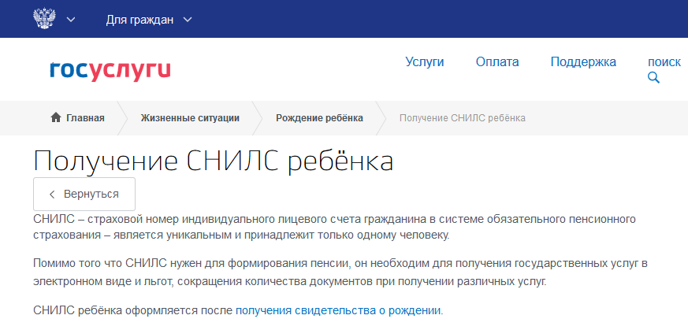
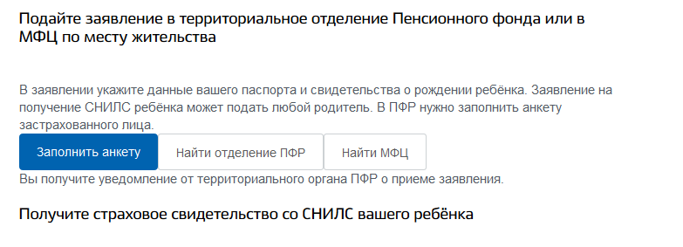
- через ЕПГУ, скачав бланк анкеты на портале госуслуг в разделе «Жизненные ситуации – Рождение ребенка – Получение СНИЛС ребенка». Заполненную анкету можно направить любым удобным способом в орган ПФР.
Уведомление о регистрации ребёнка с номером СНИЛС будет направлен в ответном письме.

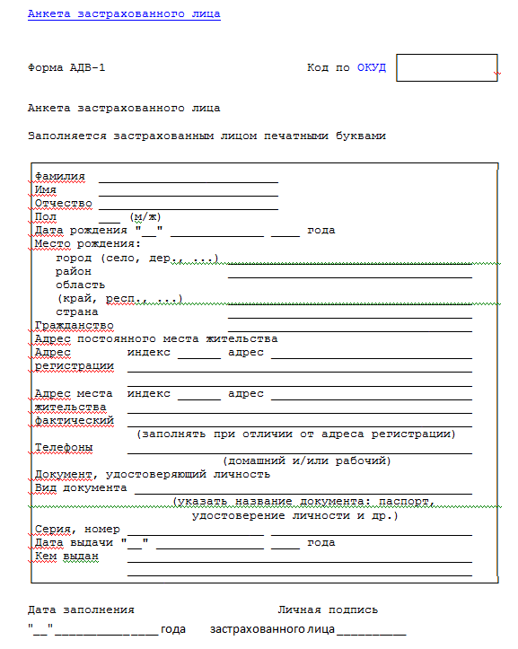

*Указы Президента РФ № 249 от 7 апреля 2020 года, № 317 от 11 мая 2020 года

УПФР в г. Канаш Чувашской Республики-Чувашии
(межрайонное)

